2018年政府信息公开工作年度报告

引 言
本报告是根据《中华人民共和国政府信息公开条例》（以下简称《条例》）要求，由江门市市场监督管理局办公室编制而成。全文包括概述，政府信息主动公开情况，政府信息依申请公开情况，政府信息公开的收费及减免情况，因政府信息公开申请行政复议、提起行政诉讼的情况，建议提案办理结果公开工作情况，《2018年政务公开工作要点》落实情况，2018年三大领域政府信息公开工作情况，存在问题和改进措施等九部分。本报告所列数据统计时限系自2018年1月1日起至2018年12月31日止。江门市市场监督管理局网站（www.jiangmen.gov.cn/szdwzt/scjdglj/）和江门市政府信息公开目录系统（http://zwgk.jiangmen.gov.cn/xxgk_gsxzj/index2.htm）上可查阅和下载本报告的电子版。如对本报告有任何疑问，请与江门市市场监督管理局办公室联系（地址：江门市东华二路7号，邮编：529030，电话：0750-3167817）。

一、概 述
2018年，我局严格按照《中华人民共和国政府信息公开条例》、国务院办公厅《关于全面推进政务公开工作的意见》及省、市的相关文件要求，紧密结合我市市场监管工作实际，不断完善政府信息公开制度，加大信息公开力度，丰富信息公开渠道，推动信息公开工作取得初步成效。
（一）加强组织领导，建立健全信息公开长效机制。修订完善政务公开工作制度等系列制度，明确政府信息公开工作领导小组成员，健全工作机制，配齐配强工作力量，把政务公开工作作为常态化、标准化工作来抓。同时，结合部门工作实际，分别制定印发2018年政务公开工作要点及责任分工方案，细化职责分工，明确各项政务公开工作任务责任科室及完成时限，确保政务信息公开工作有序、高效运转。
（二）加强平台建设，积极拓宽信息公开领域。坚持以公开为常态、不公开为例外，组织各科室全面依法主动公开政府信息，增设 “开办企业”“行政执法公示”“四品一械”质量信息等多个专题专栏，并配合全市统一部署，依托全市政府数据统一开放平台“开放江门”开放群众关注度高的重点领域数据集、数据接口和数据应用，不断加强信息公开平台的建设，充分保证了社会群众对市场监管工作的知情权、参与权和监督权。
（三）加强政策解读，积极强化互动回应。全面运用图解、视频等形式对出台的规范性和政策性文件进行形象化、通俗化解读，不断拓展信息公开内容和形式，把政策解释清楚、宣传到位。持续完善微信公众号服务功能，优化网站平台网上咨询处理机制，对咨询热度大、咨询量多的登记业务安排专人对接解答，回应时间压缩在两个工作日内，有效实现在线为企业群众答疑解惑。

二、政府信息主动公开情况
主要通过门户网站、政府信息公开目录系统、新闻媒体、政务微博微信等方式进行信息公开。
（一）通过网站主动公开政府信息情况：2018年，原市工商局共计在门户网站主动公开政府信息625条，在江门市政府信息公开目录系统主动公开政府信息193条；原市质监局在门户网站公开政府信息1324条，在目录系统公开政府信息1018条；原市食品药品监管局在门户网站公开政府信息1076条，在目录系统公开政府信息798条。主要包含组织机构类信息、行政执法类信息、办事指南类信息、工作动态类信息、财政预决算类信息、产品质量检测结果、单位文件等工作信息。
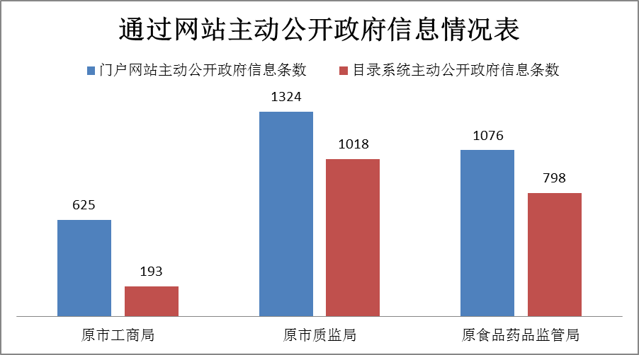
（二）通过报刊、广播、电视等新闻媒体渠道主动公开政府信息情况：通过人民日报、南方日报、广州日报、江门日报，广东电视台、江门电视台、江门电台以及人民网、新华网、新浪网、腾讯网等国家、省、市主流新闻媒体共计刊登由原市工商局、原市质监局、原市食品药品监管局提供的新闻信息达500多条次，涉及商事制度改革、消费维权、产品质量信息、食品药品知识科普等多个专题，取得良好社会宣传效果。
（三）通过政务“两微”主动公开政府信息情况：2018年，原市工商局、原市质监局、原市食品药品监管局分别发布微博信息1027条、222条、455条，分别发布微信信息298条、485条、550条，有效公开政府信息，及时接收和回复群众咨询，实现政企政民良好互动。
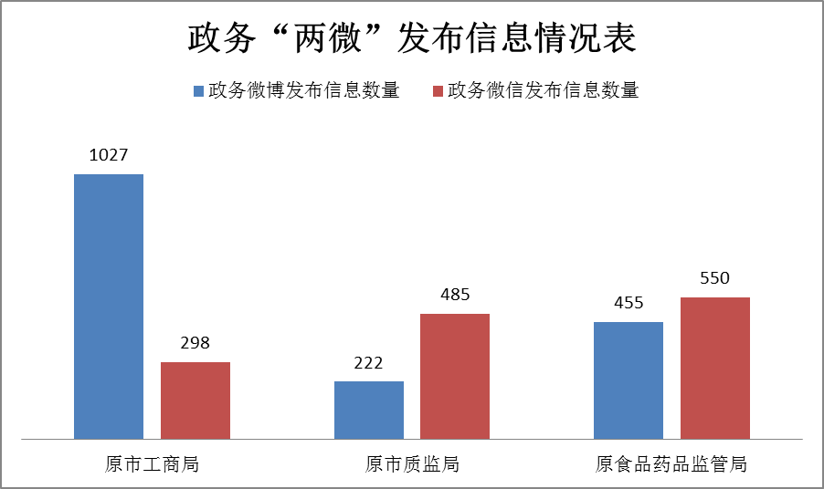

三、政府信息依申请公开情况
2018年，原市工商局、原市质监局、原市食品药品监管局分别受理依申请公开政府信息申请事项3宗、10宗、38宗，均严格按照依申请公开规范要求进行答复，按时办结。

四、政府信息公开的收费及减免情况
2018年，原市工商局、原市质监局、原市食品药品监管局在依申请公开政府信息、查询企业档案资料等政府信息公开工作上均未收取任何费用。

五、因政府信息公开申请行政复议、提起行政诉讼的情况
2018年，原市工商局、原市质监局、原市食品药品监管局均未发生因政府信息公开事务提起的行政复议案、行政诉讼案。

六、建议提案办理结果公开工作情况
2018年，原市工商局共承办人大建议、政协提案36件，其中主办6件，会办30件，人大建议5件、政协提案31件；原市质监局共承办人大建议、政协提案14件，其中主办2件，会办12件，人大建议3件，政协提案11件；原市食品药品监管局共承办人大建议、政协提案15件，其中主办6件，会办9件，人大建议2件，政协提案13件。我局对承办的建议提案高度重视，及早安排，办理答复率达100%，并均在规定时限内办结。
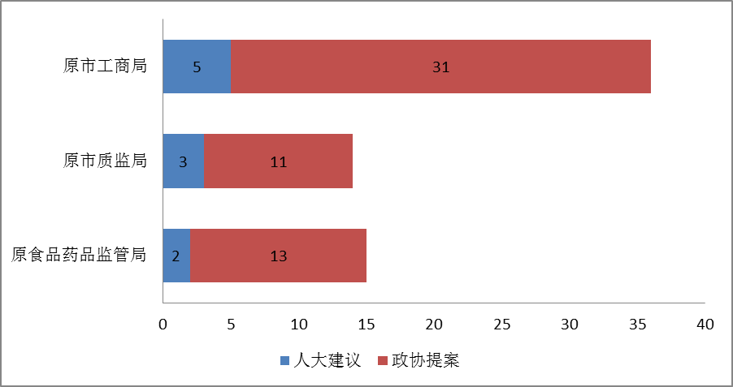

七、《2018年政务公开工作要点》落实情况
根据国家、省、市关于政务公开工作的最新要求，结合工作实际情况，原市工商局制定了《江门市工商行政管理局2018年政务公开工作要点》及责任分工方案，细化2018年各项政务公开工作任务要求，明确责任科室，确保政务公开工作落实到位；原市质监局制定2018年政务公开工作要点分工实施方案和落实《江门市2018年政务公开工作要点分工方案》工作措施，并及时在局网站和江门市政务网公开；原市食品药品监管局印发《江门市食品药品监督管理局2018年政务公开工作要点》并在网站公开，着力推进政务公开制度化规范化。

八、2018年三大领域政府信息公开工作情况
原市食品药品监管局于2018年制定《江门市食品药品监督管理局推进社会公益事业建设领域政府信息公开工作方案》，结合工作职能对社会公益事业建设领域进一步明确公开重点，共梳理细化了行政许可信息、行政处罚信息、备案信息、监督检查结果信息、“黑名单”信息等6大方面信息公开重点，确保主动、全面、及时公开相关政府信息。原市工商局、原市质监局2018年未有涉及三大领域、需社会公众广泛知悉的相关事项。

九、存在问题和改进措施
2018年，我局依法履行职能，认真贯彻落实《中华人民共和国政府信息公开条例》，政府信息公开工作成效取得显著提高，但仍存在一些薄弱环节与不足，主要是信息公开内容的形式和时效性还需进一步提高，各部门之间政务公开工作协同性还需进一步提升。
下一步，我局将着重加强以下两方面工作。一是进一步拓展信息公开的内容和形式。充分发挥机构改革带来的职能、资源整合优势，坚持“公开为常态，不公开为例外”的原则，在确保严守国家保密有关法规的前提下，积极整合信息公开资源,拓展主动公开内容范畴，以更为便捷、更为多样、更为容易被大众接受的形式进行内容展现。同时，进一步梳理优化信息发布审批流程，保证信息公开的全面性和及时性。二是加强内部联动，压实工作职责。坚持以政务公开工作最新要求为标准，以企业和市民群众普遍关注的信息内容为导向，强化办公室与各业务科室之间的衔接沟通，进一步整理内容栏目，明确信息公开的范畴和时限，确保公开信息的实用性和便民性。

